PO WODZIE, LĄDZIE I W POWIETRZU

**1. Ręce** – zabawa paluszkowa

Najpierw ręce się witają, / siedzimy po turecku, machamy  rękoma na powitanie

Potem w piąstki zamykają, / na przemian zamykamy dłonie w piąstki i otwieramy

Robią także duże fale

I nie męczą się tym wcale. / naśladujemy ruchem rąk morskie fale

Czeszą włosy,  niczym szczotka, /kilka razy przeczesujemy palcami włosy

Jak kocury groźnie drapią / naśladujemy kocie ruchy

I w powietrzu muchy łapią. / szybkimi ruchami rąk naśladujemy chwytanie much

A gdy zmęczą się zadaniem,

To odpoczną na kolanie. / kładziemy dłonie na kolanach

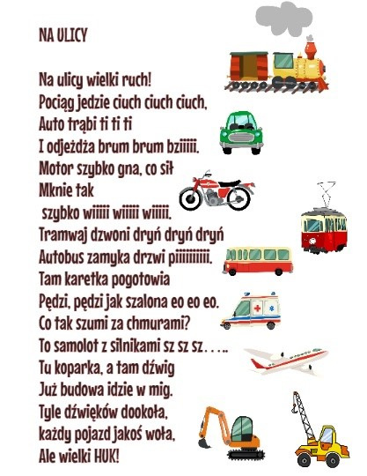**2. Na ulicy** – naśladowanie odgłosów wydawanych przez pojazdy. Rodzic czyta wierszyk, dziecko powtarza wyrażenia dźwiękonaśladowcze.

**3. Zabawy ruchowe:**

*Garaż* - dziecko biega naśladując jazdę samochodem. Na sygnał dźwiękowy wraca do garażu – obręczy lub wyznaczonego miejsca. Na ponowny sygnał – rusza.

*Dętka* - dziecko wykonuje siad klęczny, prawą rękę opiera na podłodze. Lewą ręką pompuje powietrze, naśladując ruch wciskania i wyciskania tłoka. Potem zmiana rąk.

Nakrętka - w czasie pompowania dętki zgubiła się nakrętka. Dziecko chodzi, szukając jej. Na sygnał rodzica porusza się na czworakach. Na ponowny sygnał wstaje i naśladuje pokazywanie nakrętki – wysoko podnosi rękę.

Marsz z wysokim unoszeniem kolan.

Zestaw pochodzi z *Krainy Przedszkolaka*.

**4. Pojazdy lądowe, wodne i powietrzne –** film:

<https://www.youtube.com/watch?v=TDnOkVpGoQ0>

Rozmowa z dzieckiem na temat sposobu poruszania się pojazdów. Zwrócenie uwagi na podział na pojazdy poruszające się po lądzie, w powietrzu i wodzie.

**5. Co nie pasuje?** – w każdym rzędzie wskaż/skreśl pojazd, który nie pasuje do pozostałych. Powiedz – dlaczego?

|  |  |  |  |
| --- | --- | --- | --- |
|  |  |  |  |
|  |  |  |  |
|  |  |  |  |

**6. Samolot** – znajdź cień czerwonego samolotu.

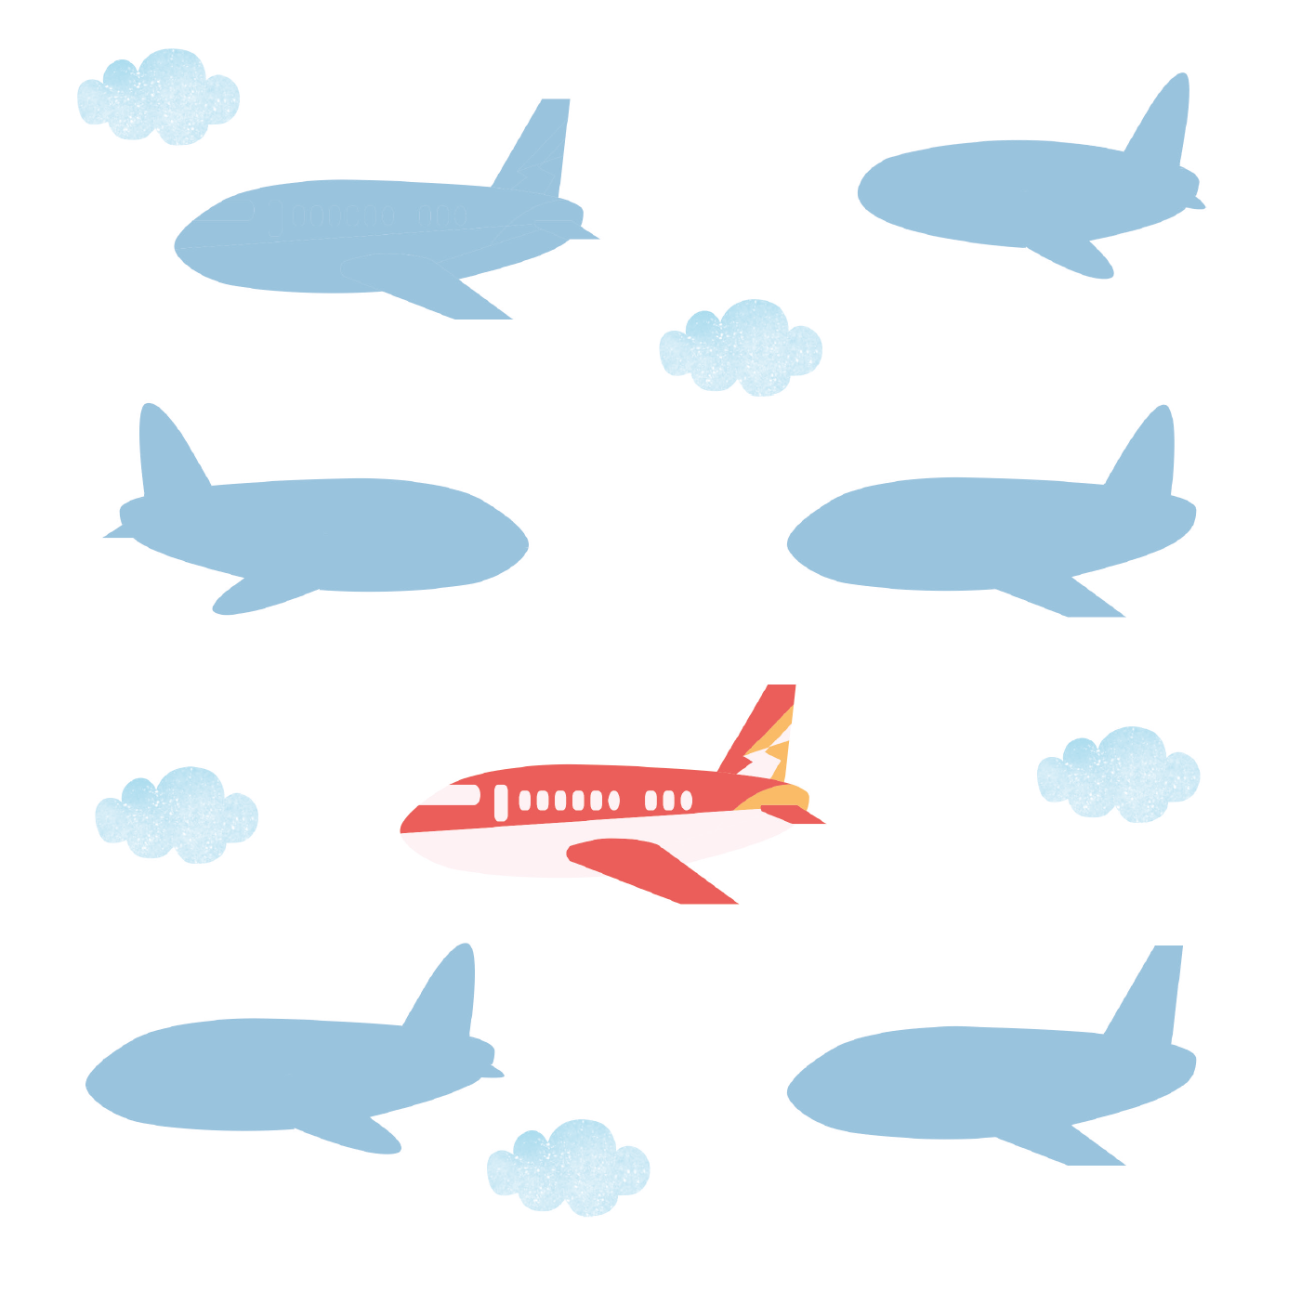

Dla chętnych:

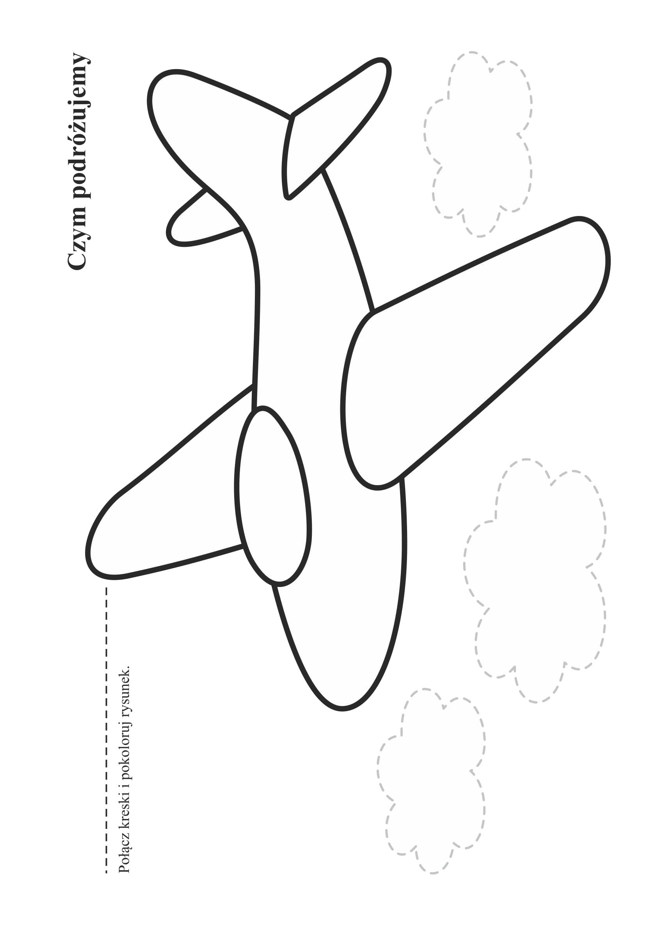

Apetyczne żaglówki

